华北理工大学
2019-2020第2学期
《软件设计基础-Python语言》
课程设计报告

设计名称： 体测计算器

姓 名： 华中豪 学 号： 201914170326

专业班级： 19环工3班

学 院： 化学工程学院

设计时间： 2020.6.2-6.12

1．课程设计目的
《软件设计基础-Python》课程设计是这门课程的实践性教学环节之一，本次设计结合实际应用的要求，使课程设计既覆盖Python的知识点，又接近工程实际需要。目的是通过课程设计的综合训练，培养学生实际分析问题、解决问题的能力，以及编程和动手能力，最终目标是通过课程设计这种形式，帮助学生系统掌握Python这门课程的主要内容，养成良好的编程习惯，更好的完成教学任务。

2．课程设计任务与要求：
本次课程设计利用《软件设计基础-Python》课程中所学到的编程知识和编程技巧，完成具有一定难度和工作量的程序设计题目，帮助学生掌握编程、调试的基本技能，独立完成所布置的任务。
要求：
1、对系统进行功能需求分析
2、设计合理的数据结构和系统框架
3、界面设计美观、清楚、合理
4、编程简练，程序功能齐全，能正确运行
5、具有一定的创新性
6、说明书、流程图要清楚
7、课题完成后必须按要求提交课程设计报告

任务：

本程序实现的功能：
功能1：根据用户输入的身高体重数据计算BMI指数，并返回BMI成绩
功能2：根据用户输入的肺活量数据返回肺活量成绩
功能3：根据用户输入的引体向上数据返回引体向上成绩
功能4：根据用户输入的立定跳远数据返回立定跳远成绩
功能5：根据用户输入的坐位体前屈数据返回坐位体前屈成绩
功能6：根据用户输入的50m跑数据返回50m跑成绩
功能7：根据用户输入的1000m跑数据返回1000m跑成绩
功能8：将各成绩以相应权重汇总计算出体测成绩及等级
- 课程设计说明书

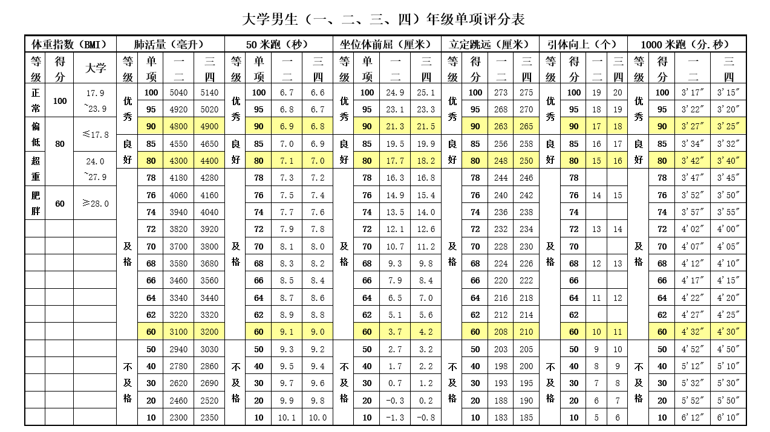
- 主要数据和主要函数介绍：
定义数据：
程序评分标准数据如下图所示，来源于《附件1.国家学生体质健康标准说明》

定义函数：
Rank(n)：此函数可对用户输入的数据进行评级并输出。如：n=60，输出：及格；n=80，输出：良好
BMI()：此函数可对用户输入的身高体重计算出BMI并评级。如：height=1.75，weight=70，输出：您的BMI指数为:22.86,成绩:100 正常
LUNGS()：此函数可对用户输入的肺活量进行评级并输出。如：lungs=4000，输出：您的肺活量成绩为:74 及格
UP()：此函数可对用户输入的引体向上个数评级并输出。如：up=6，输出：您的引体向上成绩为:20 不及格
JUMP()：此函数可对用户输入的立定跳远距离评级并输出。如：jump=230，输出：您的立定跳远成绩为:70 及格
FORWARD()：此函数可对用户输入的坐位体前屈距离评级输出。如：forward=3.5，输出：您的坐位体前屈成绩为:50 不及格
SRUN()：此函数可对用户输入的50m跑时间评级输出。如：srun=7.2.输出：您的50m跑成绩为:78 及格
LRUN()：此函数可对用户输入的1000m跑时间评级输出。如：lrun=280，输出：您的1000m跑成绩为:50 不及格
RESULT(a,b,c,d,e,f,g)：此函数可对各单项体测项目加权计算并输出体测总成绩及等级，其中a,b,c,d,e,f,g分别对应于BMI, 肺活量, 引体向上, 立定跳远, 坐位体前屈, 50m跑, 1000m跑单项成绩。
main()：此函数调用上述函数。

- 流程图及代码实现：
流程图：
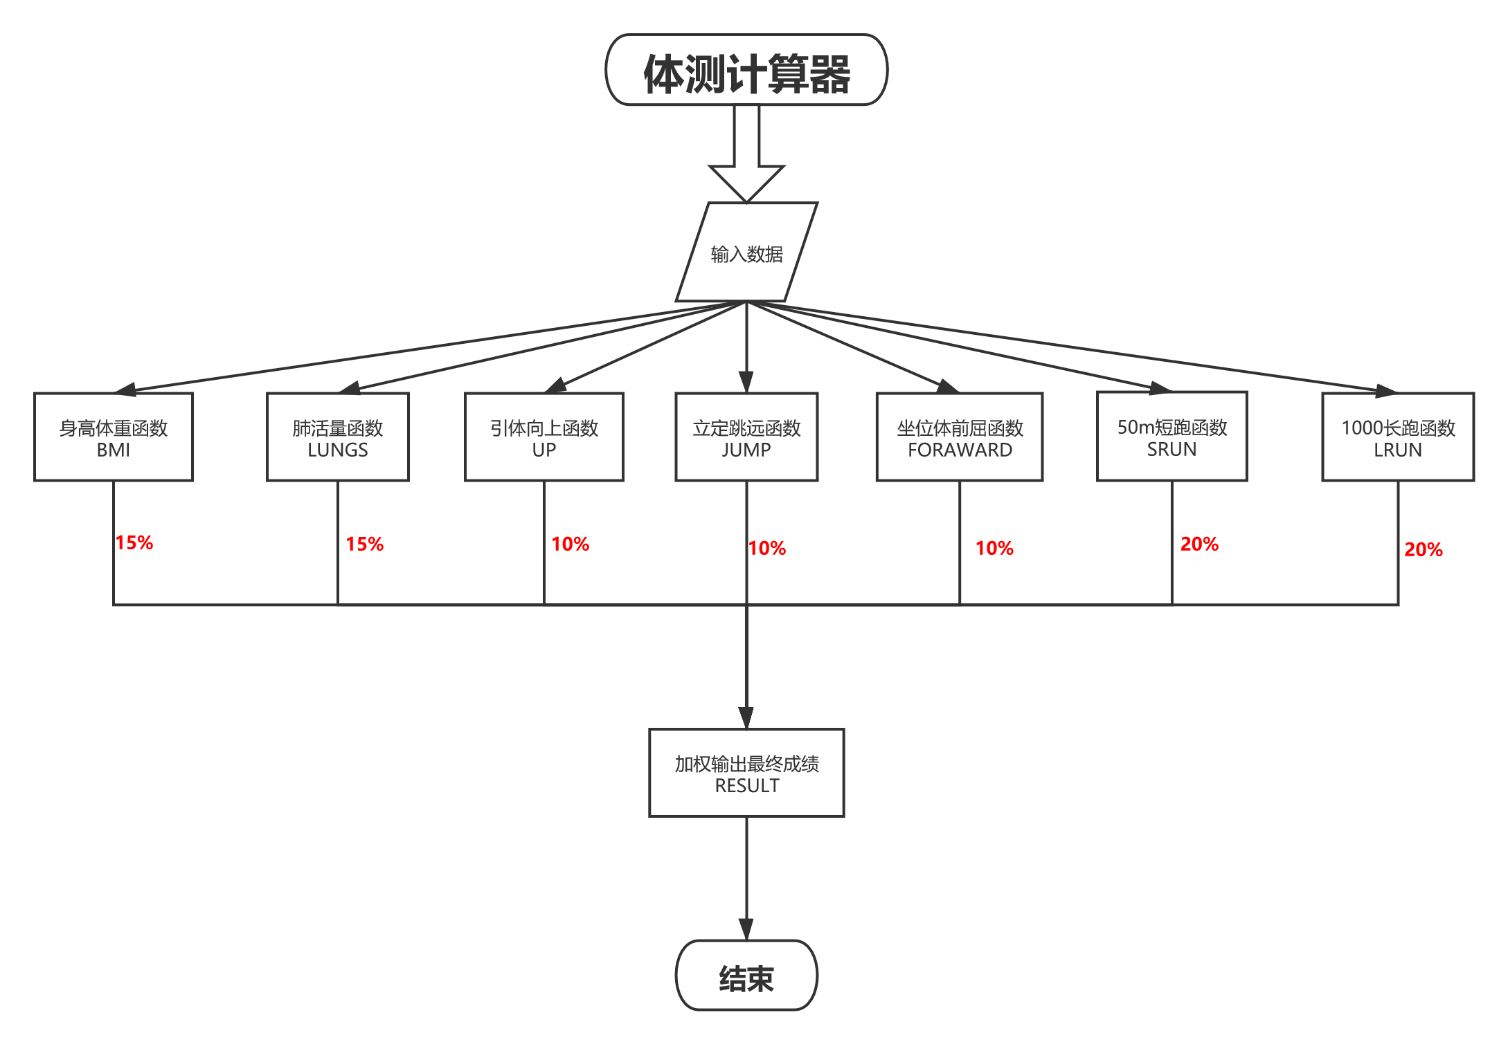

程序代码：
1 '''
2 #!/usr/bin/env python
3 # -*- coding: utf-8 -*-
4 # @File : 体测计算器.py
5 # @Author: 华中豪
6 # @Date : 2020/6/8
7 # @Desc :功能：将用户输入的体测数据根据不同的标准计算出各体测项目相应的分数并评级，最后以相应权重输出体测成绩。
8 说明：
9 1.单项指标与权重：BMI指数(15%);肺活量(15%);引体向上(10%);立定跳远(10%);坐位体前屈(10%);50米跑(20%);1000米跑(20%)
10 2.体测成绩由标准分与附加分之和构成，满分为120分。
11 3.标准分由各单项指标得分(满分为100)与权重乘积之和组成，满分为100分。
12 4.附加分根据实测成绩确定，即对成绩超过100分的加分指标进行加分，满分为20分。
13 5.大学的加分指标为男生引体向上和1000米跑，女生1分钟仰卧起坐和800米跑，各指标加分幅度均为10分。
14 6.本程序只计算大一大二男生体测成绩。
15 7.为方便计算，本程序中肺活量单项满分为200分，1000m跑单项满分为150分。
16 即体测成绩总分 = 100*0.15 + 100*0.15 + 150*0.1 +100*0.1 +100*0.1 +100*0.2 + 150*0.2 =120
17 8.体测成绩保留两位有效数字
18
19 注：评分标准来源于《国家学生体质健康标准说明》(见附件1)
20 '''
21
22 #定义等级函数(Rank)
23 def Rank(n):
24 l = ["不及格","及格","良好","优秀"]
25 if n < 60:
26 i = 0
27 elif n < 80:
28 i = 1
29 elif n < 90:
30 i = 2
31 else:
32 i = 3
33 return l[i] #返回等级
34
35 #定义身高体重函数(BMI)
36 def BMI():
37 height = eval(input("请输入您的身高(m):"))
38 weight = eval(input("请输入您的体重(kg):"))
39 l = ["偏低","正常","超重","肥胖"]
40 #计算bmi
41 bmi = weight/height**2
42 #根据bmi的值确定bmi的成绩
43 if bmi <= 17.8:
44 rbmi,i = 80,0
45 elif 17.8 < bmi <= 23.9:
46 rbmi,i = 100,1
47 elif 23.9 < bmi < 28.0:
48 rbmi,i = 80,2
49 else:
50 rbmi,i = 60,3
51 print("您的BMI指数为:{:.2f},成绩:{} {}".format(bmi,rbmi,l[i]))
52 return rbmi #返回结果
53
54 #定义肺活量函数(LUNGS)
55 def LUNGS():
56 lungs = eval(input("请输入您的肺活量(ml):"))
57 #建立空列表
58 datals = []
59 #打开肺活量文件，每行数据由"a,b,c"(a<b)形式存入，表示输入数据在a,b之间的，成绩为c
60 fo = open("肺活量.txt","r")
61 for line in fo:
62 line = line.replace("\n","")
63 datals.append(list(map(eval, line.split(","))))
64 fo.close()
65 rlungs = 0
66 for i in range(len(datals)):
67 if datals[i][0] <= lungs < datals[i][1]:
68 rlungs = datals[i][2]
69 print("您的肺活量成绩为:{} {}".format(rlungs,Rank(rlungs)))
70 return rlungs #返回结果
71
72 #定义引体向上函数(UP)
73 def UP():
74 up = eval(input("请输入您的引体向上个数(个):"))
75 #以分段函数形式计算成绩
76 if up < 5:
77 rup = 0
78 elif up <= 10:
79 rup = (up-4)*10
80 elif up <= 15:
81 rup = (up-10)*4 + 60
82 elif up <= 19:
83 rup = (up-15)*5 + 80
84 elif up < 30: #由于引体向上成绩占比10%且有附加分10分，所以把引体向上成绩总分定于200
85 rup = (up-19)*10 + 100
86 elif up >= 30:
87 rup = 200
88 print("您的引体向上成绩为:{} {}".format(rup,Rank(rup)))
89 return rup #返回结果
90
91 #定义立定跳远函数(JUMP)
92 def JUMP():
93 jump = eval(input("请输入您的立定跳远距离(cm):"))
94 datals = []
95 #打开立定跳远文件，每行数据由"a,b,c"(a<b)形式存入，表示输入数据在a,b之间的，成绩为c
96 fo = open("立定跳远.txt","r")
97 for line in fo:
98 line = line.replace("\n","")
99 datals.append(list(map(eval, line.split(","))))
100 fo.close()
101 rjump = 0
102 for i in range(len(datals)):
103 if datals[i][0] <= jump < datals[i][1]:
104 rjump = datals[i][2]
105 print("您的立定跳远成绩为:{} {}".format(rjump,Rank(rjump)))
106 return rjump #返回结果
107
108 #定义坐位体前屈函数(FORWARD)
109 def FORWARD():
110 forward = eval(input("请输入您的坐位体前屈距离(cm):"))
111 datals = []
112 #打开坐位体前屈文件，每行数据由"a,b,c"(a<b)形式存入，表示输入数据在a,b之间的，成绩为c
113 fo = open("坐位体前屈.txt","r")
114 for line in fo:
115 line = line.replace("\n","")
116 datals.append(list(map(eval, line.split(","))))
117 fo.close()
118 rforward = 0
119 for i in range(len(datals)):
120 if datals[i][0] <= forward < datals[i][1]:
121 rforward = datals[i][2]
122 print("您的坐位体前屈成绩为:{} {}".format(rforward,Rank(rforward)))
123 return rforward #返回结果
124
125 #定义50m跑函数(SRUN)
126 def SRUN():
127 srun = eval(input("请输入您的50m跑时间(s):"))
128 datals = []
129 #打开50m跑文件，每行数据由"a,b,c"(a<b)形式存入，表示输入数据在a,b之间的，成绩为c
130 fo = open("50m跑.txt","r")
131 for line in fo:
132 line = line.replace("\n","")
133 datals.append(list(map(eval, line.split(","))))
134 fo.close()
135 rsrun = 0
136 for i in range(len(datals)):
137 if datals[i][0] <= srun < datals[i][1]:
138 rsrun = datals[i][2]
139 print("您的50m跑成绩为:{} {}".format(rsrun,Rank(rsrun)))
140 return rsrun #返回结果
141
142 #定义1000m跑函数(LRUN)
143 def LRUN():
144 lrun = eval(input("请输入您的1000m跑时间(s):"))
145 datals = []
146 #打开1000m跑文件，每行数据由"a,b,c"(a<b)形式存入，表示输入数据在a,b之间的，成绩为c
147 #由于1000m跑占比20%且有附加分10分，所以把1000m跑成绩总分定于150(文件中查看)
148 fo = open("1000m跑.txt","r")
149 for line in fo:
150 line = line.replace("\n","")
151 datals.append(list(map(eval, line.split(","))))
152 fo.close()
153 rlrun = 0
154 for i in range(len(datals)):
155 if datals[i][0] <= lrun < datals[i][1]:
156 rlrun = datals[i][2]
157 print("您的1000m跑成绩为:{} {}".format(rlrun,Rank(rlrun)))
158 return rlrun #返回结果
159
160 #定义结果函数(RESULT)
161 def RESULT(a,b,c,d,e,f,g):
162 result = a*0.15 + b*0.15 + c*0.10 + d*0.10 + e*0.10 +f*0.20 + g*0.20
163 #输出体测成绩和等级
164 print("您的体测成绩为:{:.2f} {}".format(result,Rank(result)))
165
166 def main():
167 print("{:*^40}".format("欢迎使用体测计算器！"))
168 a = BMI()
169 b = LUNGS()
170 c = UP()
171 d = JUMP()
172 e = FORWARD()
173 f = SRUN()
174 g = LRUN()
175 RESULT(a,b,c,d,e,f,g)
176 print("{:*^40}".format("感谢您的使用！"))
177
178 main()
3.设计中遇到的问题
1.附加分如何计算的问题：
肺活量和1000m跑除了单项成绩外还有各10分的附加分，即在单项成绩为满分的情况下，根据超过满分标准的多少在总成绩中进行加分。所以这两项在体测总成绩里分值为(10+10)分和(20+10)分。
附加分如果单独计算的话比较麻烦，所以最后就把附加分分值添加到单项成绩中，并根据10%和20%的权重把肺活量和1000m跑单项满分设置为200和150。
使肺活量和1000m跑在体测总分里依然为20分和30分。
- 如何根据用户输入的数据计算该体测项目的成绩：
简单一点的如BMI可以用if…elif…else结构判断，但有的项目评分标准较多，需要多次判断，这时用if…elif…else的话会加大很多代码量。
最后想到了第七章《文件和数据格式化》里的 实例11:自动轨迹绘制，就决定把需要多次判断的项目的判断标准及分数以列表的形式存入文件中，通过函数自动读取文件内容比较并输出对应的成绩。
每行数据由"a,b,c"(a<b)形式存入，表示输入数据在a,b之间的，成绩为c。
3.运行报错SyntaxError: unexpected EOF while parsing问题：
在计算立跳远成绩的时候报错，如下图
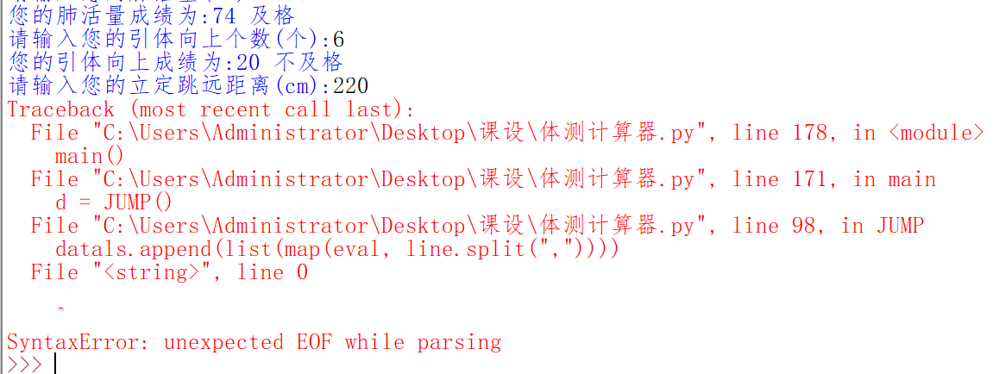
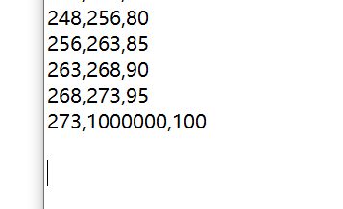
开始以为是代码有什么问题，改了好几次还是报错，后来在网上查了很久，但也都没有弄好。这让我感到很奇怪，我之前遇到这种情况是因为print语句少了一个括号，但我一个字一个字看的发现并没有少括号。最后检查文件的时候才发现原来是文件数据里多按了几个换行符，删了后就好了。

4．课程设计成果
运行结果：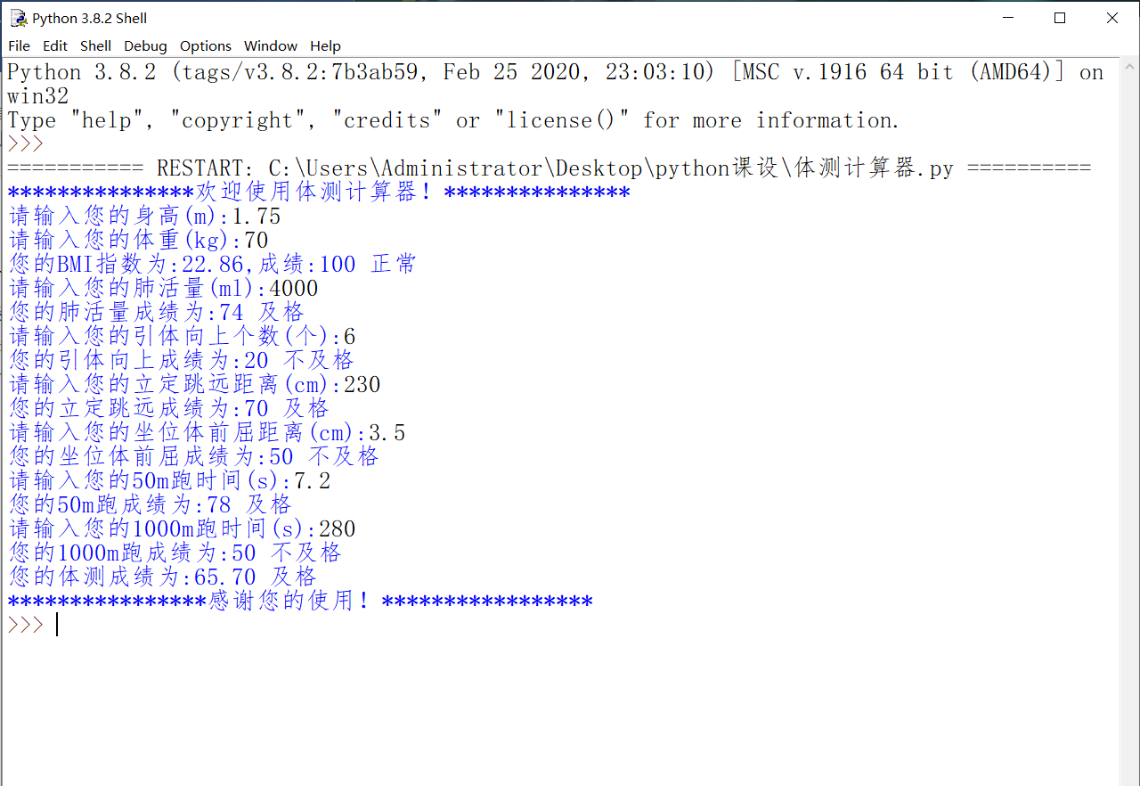
说明：
1.单项指标与权重：BMI指数(15%);肺活量(15%);引体向上(10%);立定跳远(10%);坐位体前屈(10%);50米跑(20%);1000米跑(20%)
2.体测成绩由标准分与附加分之和构成，满分为120分。
3.标准分由各单项指标得分(满分为100)与权重乘积之和组成，满分为100分。
4.附加分根据实测成绩确定，即对成绩超过100分的加分指标进行加分，满分为20分。
5.大学的加分指标为男生引体向上和1000米跑，女生1分钟仰卧起坐和800米跑，各指标加分幅度均为10分。
6.本程序只计算大一大二男生体测成绩。
7.为方便计算，本程序中肺活量单项满分为200分，1000m跑单项满分为150分。
即体测成绩总分 = 100*0.15 + 100*0.15 + 150*0.1 +100*0.1 +100*0.1 +100*0.2 + 150*0.2 =120
8.体测成绩保留两位有效数字。

5. 课程设计心得
这次课程设计让我感受到了很多。一方面,通过这次课设的完成,我对这学期学习的Python基础知识掌握的更加牢固，能够将不同的知识综合实际运用起来，能够更加熟练的运用这门语言。而另一方面,使我明白了认真做事的重要性，特别是遇到问题的时候，经过一次又一次的思考，一遍又一遍的检查终于找出了原因所在后程序正常运行的那一刻，内心的自豪感和成就感让我体会到完成一件事的喜悦和编程的魅力。
但同时，有些问题也暴露出了我在这方面的知识欠缺和经验不足。由此看来平时还是训练少了，以后在学习的时候需要多多实践啊。遇到困难也要学会多多思考，拿不准的可以上网搜索，老师上课的时候不可能把所有的东西都讲到，课外的世界更多更广，也更加精彩，需要我们自己去探索。
总的来说我对这次的课设还是比较满意的，希望在以后发扬优点改善不足，更加认真努力的学习知识。

